Міністерство освіти і науки України

Національний університет «Львівська політехніка»

Інститут комп’ютерних наук та інформаційних технологій

Кафедра автоматизованих систем управління



**Звіт**

до виконаної лабораторної роботи № 5

з дисципліни

“Дослідження операцій”

на тему:

**«Задачі цілочислового лінійного програмування. Метод Гоморі»**

Виконав

студент групи *ОІ-11 сп*

*Вальчевський П. В.*

Викладач:

*Сенета М. Я.*

Львів – 2024

## Лабораторна робота № 5

*Тема роботи:*  **Задачі цілочислового лінійного програмування. Метод Гоморі.**

*Мета роботи:***ознайомлення з методами розв’язку задач лінійного цілочислового програмування, набуття навиків розв’язку задачі лінійного цілочислового програмування за допомогою методу Гоморі з використанням математичних пакетів та розробки оригінальної програми.**

***Завдання***

* + Індивідуальне завдання (номер завдання відповідає двом останнім цифрам залікової книжки студента, крім цифр 00 – які відповідають завданню під номером 100).
  + Розв’язати задачу за допомогою графічного методу.
  + Розв’язання вручну.
  + Розробити програму (лістинг (код), короткий опис коду та порядок використання програми).
  + Зробити висновок про виконану роботу.

***Порядок виконання роботи***

1. **Номер варіанту – 91.**
2. 

Рис. 1 Фото мого студентського квитка для варіанту ЛР.

1. **Умова завдання:**
2. 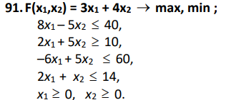

**Розв’язок за допомогою графічного методу**

*Пошук максимума*

Будую прямі усіх обмежень та за допомогою знака рівності визначаю ОДЗ. Було утворено п’ятикутник ABCDE.

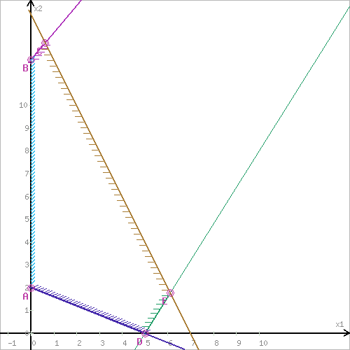

Рис. 2 ОДЗ для графічного методу.

Знаходжу вектор градієнта шукаючи частинні похідні цільової функції. Було знайдено вектор градієнта (3; 4). Далі перпендикулярно до нього будую уявну лінію рівня. Тягну лінію рівня вгору до крайньої точки ОДЗ та знаходжу максимальне значення функції 52.875 у точці (0.625; 12.75).

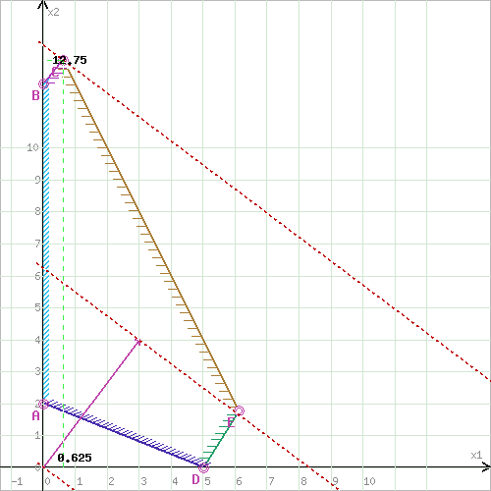

Рис. 3 Максимальне значення знайдене за допомогою графічного методу.

Переміщуючи лінію рівня до цілочисельного значення функції. Цілочисельне значення функції є у точці (1; 12) й має значення 12.

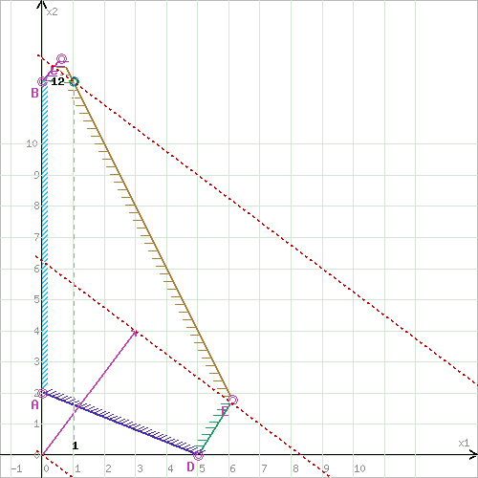

Рис. 4 Цілочисельне значення максимума знайдене за допомогою градієнтного методу.

*Пошук мінімума*

Будую прямі усіх обмежень та за допомогою знака рівності визначаю ОДЗ. Було утворено п’ятикутник ABCDE.



Рис. 5 ОДЗ для графічного методу.

Знаходжу вектор градієнта шукаючи частинні похідні цільової функції. Було знайдено вектор градієнта (3; 4). Далі перпендикулярно до нього будую уявну лінію рівня. Тягну лінію рівня вгору до першої точки ОДЗ та знаходжу мінімальне значення функції 8 у точці (0; 2) і це рішення є цілочисельним.

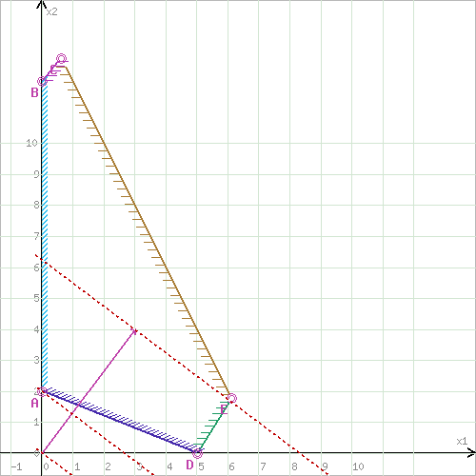

Рис. 6 Цілочисельне значення мінімума знайдене за допомогою градієнтного методу.

**Розв’язок вручну**

Пошук максимуму

Зводжу задачу до канонічної форми:

Ми шукаємо максимум тому домножаємо цільову функцію на -1.

Будуємо симплекс таблицю:

|  |  |  |  |  |  |  |  |
| --- | --- | --- | --- | --- | --- | --- | --- |
|  | **b** | **X1** | **X2** | **X3** | **X4** | **X5** | **X6** |
| **Х3** | 40 | 8 | -5 | 1 | 0 | 0 | 0 |
| **Х4** | -10 | -2 | -5 | 0 | 1 | 0 | 0 |
| **Х5** | 60 | -6 | 5 | 0 | 0 | 1 | 0 |
| **Х6** | 14 | 2 | 1 | 0 | 0 | 0 | 1 |
| **F** | 0 | -3 | -4 | 0 | 0 | 0 | 0 |

Обираю серед вільних коефіцієнтів найменше й знаходжу ведучий рядок х2, а у ньому вибираю найменший елемент х4. Обраховую b/x2.

|  |  |  |  |  |  |  |  |  |
| --- | --- | --- | --- | --- | --- | --- | --- | --- |
|  | **b** | **X1** | **X2** | **X3** | **X4** | **X5** | **X6** | **b/x2** |
| **Х3** | 40 | 8 | -5 | 1 | 0 | 0 | 0 | -8 |
| **Х4** | -10 | -2 | -5 | 0 | 1 | 0 | 0 | 2 |
| **Х5** | 60 | -6 | 5 | 0 | 0 | 1 | 0 | 12 |
| **Х6** | 14 | 2 | 1 | 0 | 0 | 0 | 1 | 14 |
| **F** | 0 | -3 | -4 | 0 | 0 | 0 | 0 |  |

Роблю, щоб у стовпці залишились 0 і 1 (головний елемент) за допомогою перетворень. Та роблю базисним ведучий стовпець.

|  |  |  |  |  |  |  |  |
| --- | --- | --- | --- | --- | --- | --- | --- |
|  | **b** | **X1** | **X2** | **X3** | **X4** | **X5** | **X6** |
| **Х3** | 50 | 10 | 0 | 1 | -1 | 0 | 0 |
| **Х2** | 2 | 2/5 | 1 | 0 | -1/5 | 0 | 0 |
| **Х5** | 50 | -8 | 0 | 0 | 1 | 1 | 0 |
| **Х6** | 12 | 8/5 | 0 | 0 | 1/5 | 0 | 1 |
| **F** | 8 | -7/5 | 0 | 0 | -4/5 | 0 | 0 |

Обираю серед вільних коефіцієнтів найменше й знаходжу ведучий рядок х5, а у ньому вибираю найменший елемент х4. Обраховую b/x4.

|  |  |  |  |  |  |  |  |  |
| --- | --- | --- | --- | --- | --- | --- | --- | --- |
|  | **b** | **X1** | **X2** | **X3** | **X4** | **X5** | **X6** | **b/x4** |
| **Х3** | 50 | 10 | 0 | 1 | -1 | 0 | 0 | -50 |
| **Х2** | 2 | 2/5 | 1 | 0 | -1/5 | 0 | 0 | -10 |
| **Х5** | 50 | -8 | 0 | 0 | 1 | 1 | 0 | 50 |
| **Х6** | 12 | 8/5 | 0 | 0 | 1/5 | 0 | 1 | 60 |
| **F** | 8 | -7/5 | 0 | 0 | -4/5 | 0 | 0 |  |

Роблю, щоб у стовпці залишились 0 і 1 (головний елемент) за допомогою перетворень. Та роблю базисним ведучий стовпець.

|  |  |  |  |  |  |  |  |
| --- | --- | --- | --- | --- | --- | --- | --- |
|  | **b** | **X1** | **X2** | **X3** | **X4** | **X5** | **X6** |
| **Х3** | 100 | 2 | 0 | 1 | 0 | 1 | 0 |
| **Х2** | 12 | -6/5 | 1 | 0 | 0 | 1/5 | 0 |
| **Х4** | 50 | -8 | 0 | 0 | 1 | 1 | 0 |
| **Х6** | 2 | 16/5 | 0 | 0 | 0 | -1/5 | 1 |
| **F** | 48 | -39/5 | 0 | 0 | 0 | 4/5 | 0 |

Обираю серед вільних коефіцієнтів найменше й знаходжу ведучий рядок х6, а у ньому вибираю найменший елемент х1. Обраховую b/x1.

|  |  |  |  |  |  |  |  |  |
| --- | --- | --- | --- | --- | --- | --- | --- | --- |
|  | **b** | **X1** | **X2** | **X3** | **X4** | **X5** | **X6** | **b/x1** |
| **Х3** | 100 | 2 | 0 | 1 | 0 | 1 | 0 | 50 |
| **Х2** | 12 | -6/5 | 1 | 0 | 0 | 1/5 | 0 | -10 |
| **Х4** | 50 | -8 | 0 | 0 | 1 | 1 | 0 | -25/4 |
| **Х6** | 2 | 16/5 | 0 | 0 | 0 | -1/5 | 1 | 5/8 |
| **F** | 48 | -39/5 | 0 | 0 | 0 | 4/5 | 0 |  |

Роблю, щоб у стовпці залишились 0 і 1 (головний елемент) за допомогою перетворень. Та роблю базисним ведучий стовпець.

|  |  |  |  |  |  |  |  |
| --- | --- | --- | --- | --- | --- | --- | --- |
|  | **b** | **X1** | **X2** | **X3** | **X4** | **X5** | **X6** |
| **Х3** | 395/4 | 0 | 0 | 1 | 0 | 9/8 | -5/8 |
| **Х2** | 51/4 | 0 | 1 | 0 | 0 | 1/8 | 3/8 |
| **Х4** | 55 | 0 | 0 | 0 | 1 | ½ | 5/2 |
| **Х1** | 5/8 | 1 | 0 | 0 | 0 | -1/16 | 5/16 |
| **F** | 432/8 | 0 | 0 | 0 | 0 | 5/16 | 39/16 |

Було знайдено оптимальний план, бо у рядку b немає від’ємних елементів.

Серед b знаходимо максимальний елемент з дробним числом – це х3 (0.75 = 3/4), тому вводимо додаткове обмеження за рядком 1:

|  |  |  |  |  |  |  |  |  |
| --- | --- | --- | --- | --- | --- | --- | --- | --- |
|  | **b** | **X1** | **X2** | **X3** | **X4** | **X5** | **X6** | **X7** |
| **Х3** | 395/4 | 0 | 0 | 1 | 0 | 9/8 | -5/8 | 0 |
| **Х2** | 51/4 | 0 | 1 | 0 | 0 | 1/8 | 3/8 | 0 |
| **Х4** | 55 | 0 | 0 | 0 | 1 | ½ | 5/2 | 0 |
| **Х1** | 5/8 | 1 | 0 | 0 | 0 | -1/16 | 5/16 | 0 |
| **X1** | -3/4 | 0 | 0 | 0 | 0 | -1/8 | -3/8 | 1 |
| **F** | 432/8 | 0 | 0 | 0 | 0 | 5/16 | 39/16 | 0 |

Обираю серед вільних коефіцієнтів найменше й знаходжу ведучий рядок х1, а у ньому вибираю найменший елемент х6. Обраховую b/x6.

|  |  |  |  |  |  |  |  |  |  |
| --- | --- | --- | --- | --- | --- | --- | --- | --- | --- |
|  | **b** | **X1** | **X2** | **X3** | **X4** | **X5** | **X6** | **X7** | **b/x6** |
| **Х3** | 395/4 | 0 | 0 | 1 | 0 | 9/8 | -5/8 | 0 | -158 |
| **Х2** | 51/4 | 0 | 1 | 0 | 0 | 1/8 | 3/8 | 0 | 34 |
| **Х4** | 55 | 0 | 0 | 0 | 1 | ½ | 5/2 | 0 | 22 |
| **Х1** | 5/8 | 1 | 0 | 0 | 0 | -1/16 | 5/16 | 0 | 2 |
| **X1** | -3/4 | 0 | 0 | 0 | 0 | -1/8 | -3/8 | 1 | 2 |
| **F** | 48 | -39/5 | 0 | 0 | 0 | 4/5 | 0 | 0 |  |

Роблю, щоб у стовпці залишились 0 і 1 (головний елемент) за допомогою перетворень. Та роблю базисним ведучий стовпець.

|  |  |  |  |  |  |  |  |  |
| --- | --- | --- | --- | --- | --- | --- | --- | --- |
|  | **b** | **X1** | **X2** | **X3** | **X4** | **X5** | **X6** | **X7** |
| **Х3** | 100 | 0 | 0 | 1 | 0 | 4/3 | -5/8 | -5/3 |
| **Х2** | 12 | 0 | 1 | 0 | 0 | 0 | 3/8 | 1 |
| **Х4** | 50 | 0 | 0 | 0 | 1 | -1/3 | 5/2 | 20/3 |
| **Х1** | 0 | 1 | 0 | 0 | 0 | -1/6 | 5/16 | 5/6 |
| **X6** | 2 | 0 | 0 | 0 | 0 | 1/3 | -3/8 | -8/3 |
| **F** | 48 | 0 | 0 | 0 | 0 | -1/2 | 39/16 | 13/2 |

Обираю серед вільних коефіцієнтів найменше й знаходжу ведучий рядок х6, а у ньому вибираю найменший елемент х5. Обраховую b/x5.

|  |  |  |  |  |  |  |  |  |  |
| --- | --- | --- | --- | --- | --- | --- | --- | --- | --- |
|  | **b** | **X1** | **X2** | **X3** | **X4** | **X5** | **X6** | **X7** | **b/x5** |
| **Х3** | 100 | 0 | 0 | 1 | 0 | 4/3 | 0 | -5/3 | 75 |
| **Х2** | 12 | 0 | 1 | 0 | 0 | 0 | 0 | 1 | - |
| **Х4** | 50 | 0 | 0 | 0 | 1 | -1/3 | 0 | 20/3 | -150 |
| **Х1** | 0 | 1 | 0 | 0 | 0 | -1/6 | 0 | 5/6 | 0 |
| **X6** | 2 | 0 | 0 | 0 | 0 | 1/3 | 1 | -8/3 | 6 |
| **F** | 48 | 0 | 0 | 0 | 0 | -1/2 | 0 | 13/2 |  |

Роблю, щоб у стовпці залишились 0 і 1 (головний елемент) за допомогою перетворень. Та роблю базисним ведучий стовпець.

|  |  |  |  |  |  |  |  |  |
| --- | --- | --- | --- | --- | --- | --- | --- | --- |
|  | **b** | **X1** | **X2** | **X3** | **X4** | **X5** | **X6** | **X7** |
| **Х3** | 92 | 0 | 0 | 1 | 0 | 0 | -4 | 9 |
| **Х2** | 12 | 0 | 1 | 0 | 0 | 0 | 0 | 1 |
| **Х4** | 52 | 0 | 0 | 0 | 1 | 0 | 1 | 4 |
| **Х1** | 1 | 1 | 0 | 0 | 0 | 0 | ½ | -1/2 |
| **X5** | 6 | 0 | 0 | 0 | 0 | 1 | 3 | -8 |
| **F** | 51 | 0 | 0 | 0 | 0 | 0 | 3/2 | 5/2 |

Усі елементи у рядку b є невід’ємні, отже знайдено оптимальне рішення. Це значення 51 у точці х1 = 1, х2 = 12

*Пошук мінімуму*

Зводжу задачу до канонічної форми:

Будуємо симплекс таблицю:

|  |  |  |  |  |  |  |  |
| --- | --- | --- | --- | --- | --- | --- | --- |
|  | **b** | **X1** | **X2** | **X3** | **X4** | **X5** | **X6** |
| **Х3** | 40 | 8 | -5 | 1 | 0 | 0 | 0 |
| **Х4** | -10 | -2 | -5 | 0 | 1 | 0 | 0 |
| **Х5** | 60 | -6 | 5 | 0 | 0 | 1 | 0 |
| **Х6** | 14 | 2 | 1 | 0 | 0 | 0 | 1 |
| **F** | 0 | 3 | 4 | 0 | 0 | 0 | 0 |

Обираю серед вільних коефіцієнтів найменше й знаходжу ведучий рядок х2, а у ньому вибираю найменший елемент х4. Обраховую b/x2.

|  |  |  |  |  |  |  |  |  |
| --- | --- | --- | --- | --- | --- | --- | --- | --- |
|  | **b** | **X1** | **X2** | **X3** | **X4** | **X5** | **X6** | **b/x2** |
| **Х3** | 40 | 8 | -5 | 1 | 0 | 0 | 0 | -8 |
| **Х4** | -10 | -2 | -5 | 0 | 1 | 0 | 0 | 2 |
| **Х5** | 60 | -6 | 5 | 0 | 0 | 1 | 0 | 12 |
| **Х6** | 14 | 2 | 1 | 0 | 0 | 0 | 1 | 14 |
| **F** | 0 | 3 | 4 | 0 | 0 | 0 | 0 |  |

Роблю, щоб у стовпці залишились 0 і 1 (головний елемент) за допомогою перетворень. Та роблю базисним ведучий стовпець.

|  |  |  |  |  |  |  |  |
| --- | --- | --- | --- | --- | --- | --- | --- |
|  | **b** | **X1** | **X2** | **X3** | **X4** | **X5** | **X6** |
| **Х3** | 50 | 10 | 0 | 1 | -1 | 0 | 0 |
| **Х2** | 2 | 2/5 | 1 | 0 | -1/5 | 0 | 0 |
| **Х5** | 50 | -8 | 0 | 0 | 1 | 1 | 0 |
| **Х6** | 12 | 8/5 | 0 | 0 | 1/5 | 0 | 1 |
| **F** | -8 | 7/5 | 0 | 0 | 4/5 | 0 | 0 |

Було знайдено оптимальне рішення, оскільки немає у рядку b від'ємних елементів.

Оскільки це пошук на мінімум, то вільний елемент у рядку F домножаємо на -1, тобто мінімальне значення функції рівне 8 у точці х1 = 0, х2 = 2

**Програмна реалізація**

from pulp import LpProblem, LpMaximize, LpVariable, LpMinimize, LpSolverDefault  
  
  
*# Пошук максимуму*def search_max():  
 *# Створюємо задачу максимізації* prob_max = LpProblem("Maximize_F", LpMaximize)  
  
 *# Визначаємо змінні* x1 = LpVariable("x1", lowBound=0, cat='Integer')  
 x2 = LpVariable("x2", lowBound=0, cat='Integer')  
  
 *# Визначаємо цільову функцію* prob_max += 3*x1 + 4*x2, "Objective Function"  
  
 *# Визначаємо обмеження* prob_max += 8*x1 - 5*x2 <= 40  
 prob_max += 2*x1 + 5*x2 >= 10  
 prob_max += -6*x1 + 5*x2 <= 60  
 prob_max += 2*x1 + x2 <= 14  
  
 LpSolverDefault.msg = 0  
  
 prob_max.solve()  
  
 print("Результат:")  
 print("x1 =", int(x1.varValue))  
 print("x2 =", int(x2.varValue))  
 print("Максимальне значення фукнції:", int(prob_max.objective.value()))  
  
  
*# Пошук мінімуму*def search_min():  
 *# Визначаємо задачу мінімізації* prob_min = LpProblem("Minimize_F", LpMinimize)  
  
 *# Визначаємо змінні* x1 = LpVariable("x1", lowBound=0, cat='Integer')  
 x2 = LpVariable("x2", lowBound=0, cat='Integer')  
  
 *# Визначаємо цільову функцію* prob_min += 3*x1 + 4*x2, "Objective Function"  
  
 *# Визначаємо обмеження* prob_min += 8*x1 - 5*x2 <= 40  
 prob_min += 2*x1 + 5*x2 >= 10  
 prob_min += -6*x1 + 5*x2 <= 60  
 prob_min += 2*x1 + x2 <= 14  
  
 LpSolverDefault.msg = 0  
  
 prob_min.solve()  
 print("Результат:")  
 print("x1 =", int(x1.varValue))  
 print("x2 =", int(x2.varValue))  
 print("Мінімальне значення фукнції:", int(prob_min.objective.value()))  
  
  
if __name__ == "__main__":  
 print("Програму розробив Вальчевський П., студент групи ОІ-11сп для ЛР № 5 з Досліджень операцій, 91 варіант")  
 search_max()  
 print("=" * 50)  
 search_min()

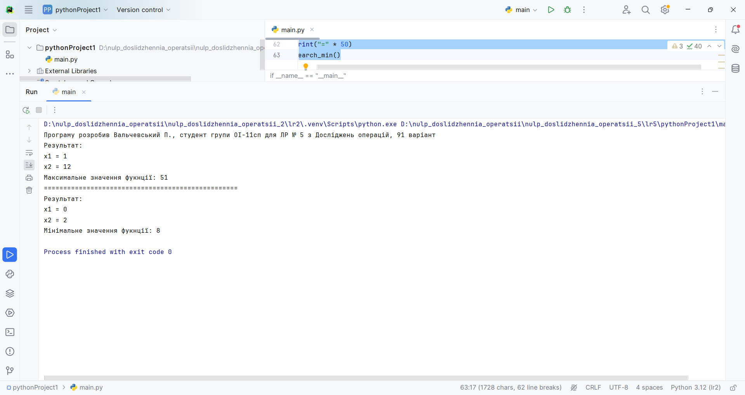

Рис. 7 Результат виконання програми.

**Висновки**

Згідно результатів та порівняння отриманих під час виконання програми – алгоритм виконується правильно та без помилок.

Було знайдено розв’язок за допомогою графічного методу з використанням градієнта цільової функції для максимума і мінімума.

Було знайдено розв’язок аналітично для максимума і мінімума, який співпав з розв’язком знайденого за допомогою графічного методу.

Було розроблено програму з використанням мови Python, яка аналогічно знайшла максимум і мінімум, який відповідає минулим результатам .

Було розроблено програмний код. Програму було виконано у середовищі розробки PyCharm на мові програмування Python з версією 3.12.2.